
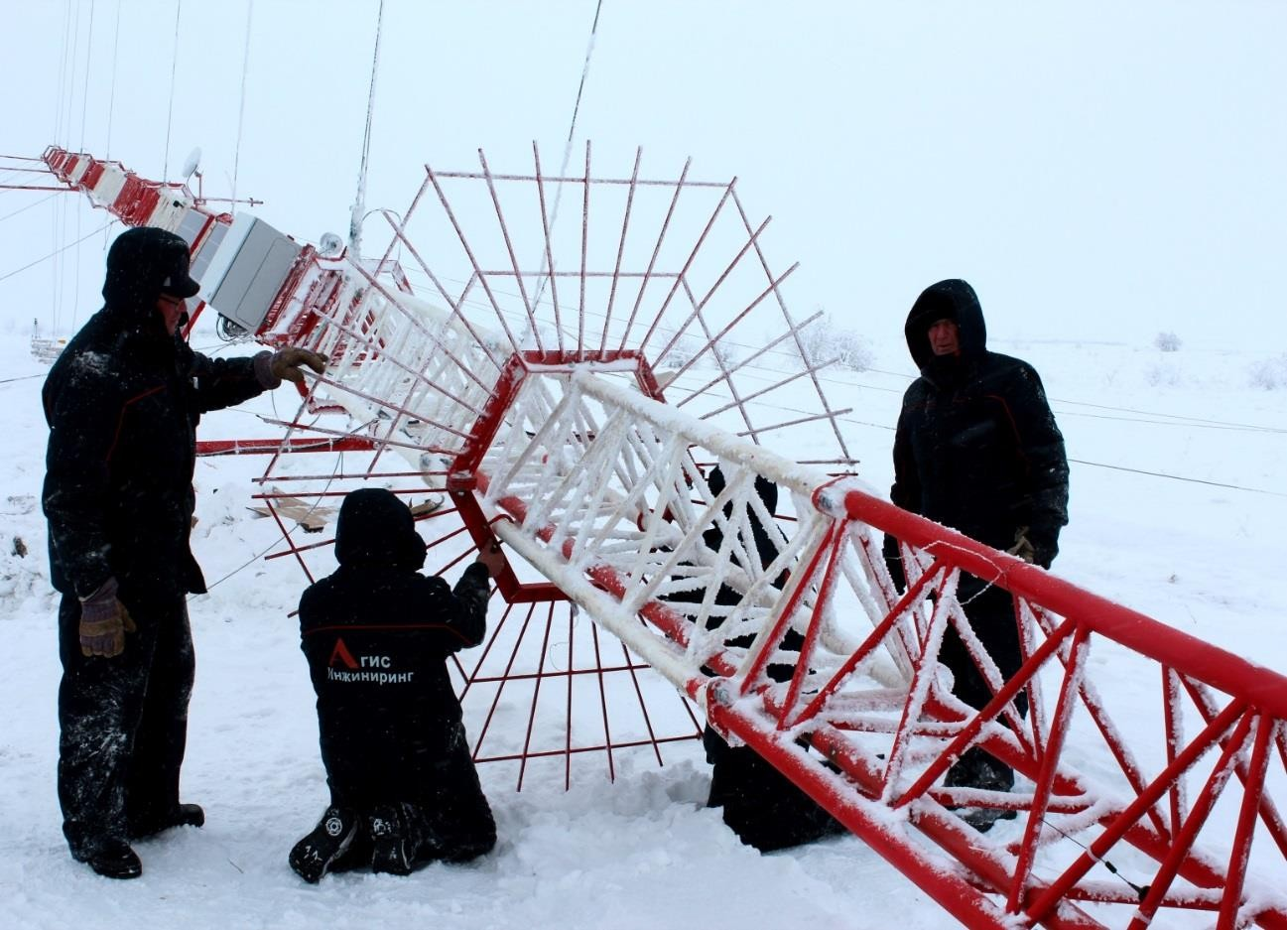
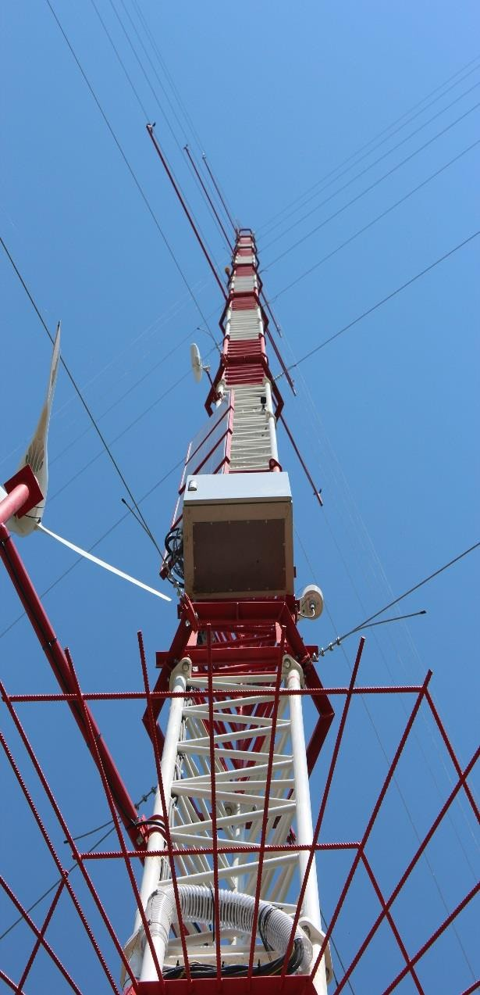
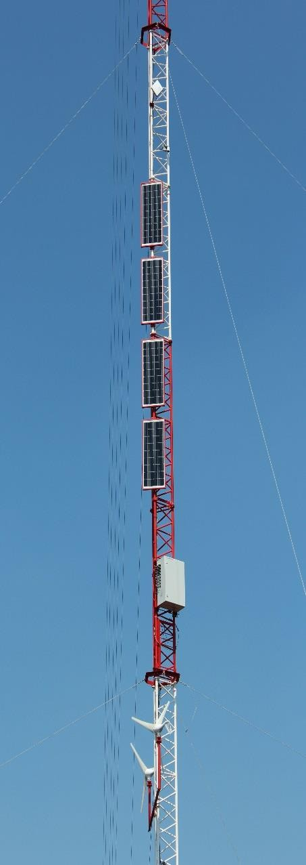

О компании ООО «GEORGIAN STEELL ENGINEERING» и производимой продукции

В области зелёной энергетики ООО «GEORGIAN STEEL ENGINEERING»
располагает компетенцией по изготовлению матч ветромониторинга,
комплектованию их оборудованием, проведению ветромониторинга и
подготовкой годового отчета.

